1-a (這是.sdf的資訊)
Rising falling
Min/typ/max Min/typ/max
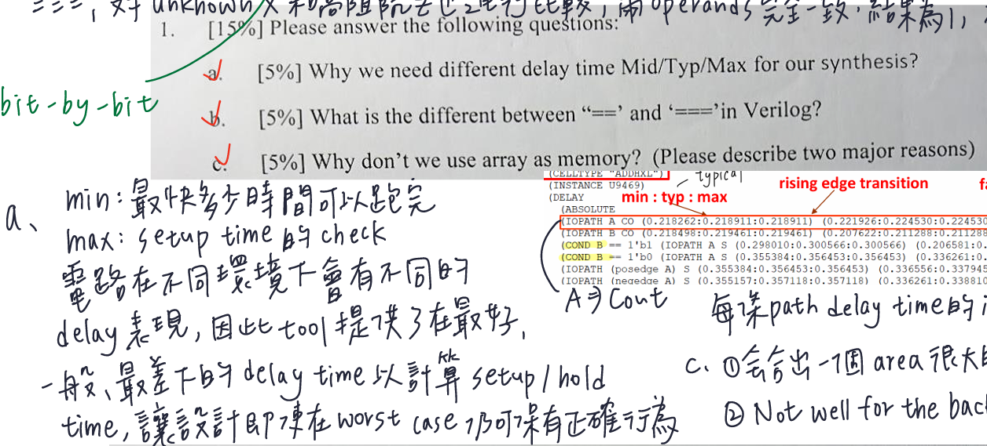
第七題要小心，要/2之後再決定 (這題有四個數字要保留，故選0.001)
1:保留一個數字 0.1: 只保留2個數字
0.01: 只保留3個數字 0.001: 只保留4個數字
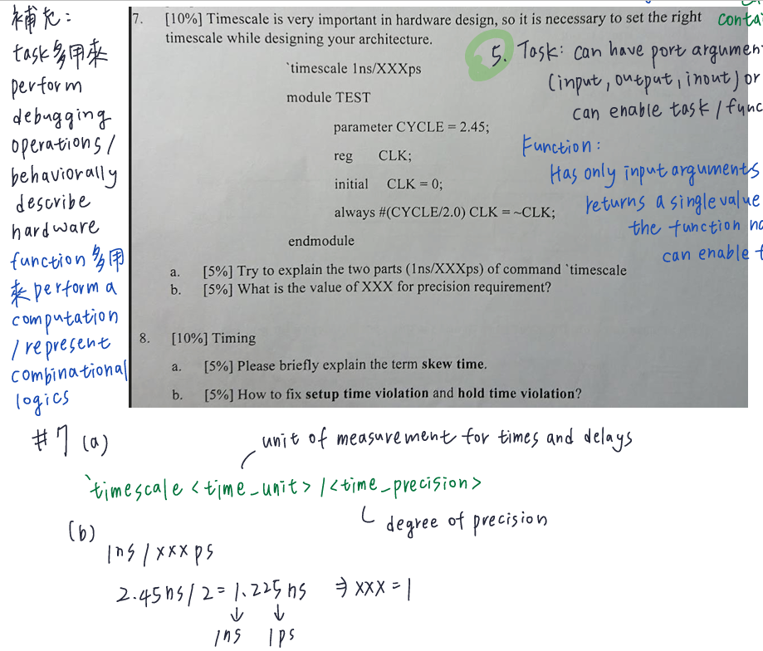
必考
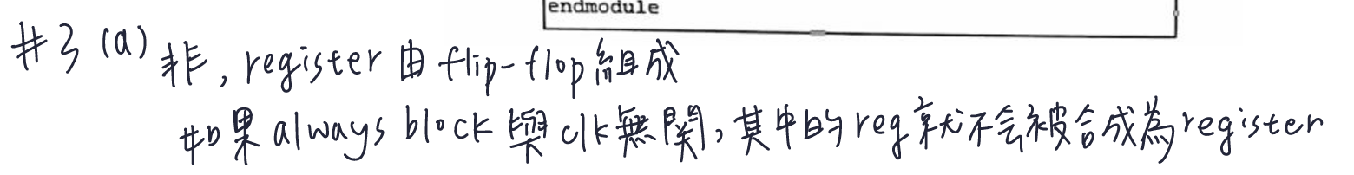
第十四題回扣到read_file因為只讀netlist，所以故意不暫存中間參數，且不建構architectue，且不能傳遞參數
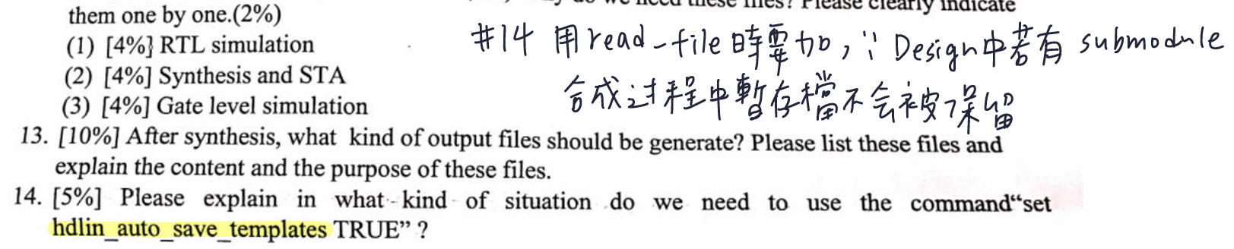
Lab3必考，但要注意write不會顯示…. (display和write同屬於step 1，monitor和strobe同屬於step 4 monitor event，合理，畢竟要等該ns 中所有事件都發生完再monitor比較有意義)
